# 3.2系统接口设计

**3.2.1提供给用户的界面**

首页：

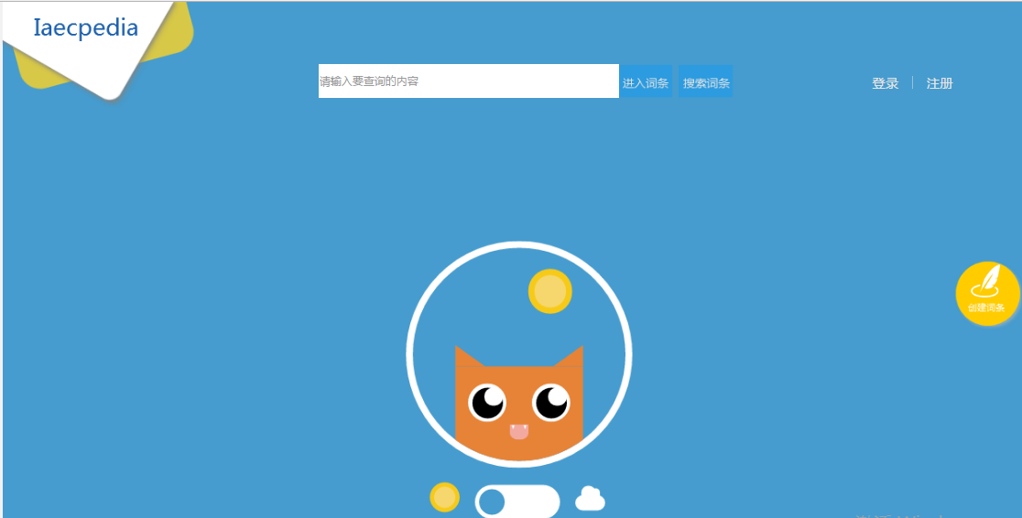

创建词条：

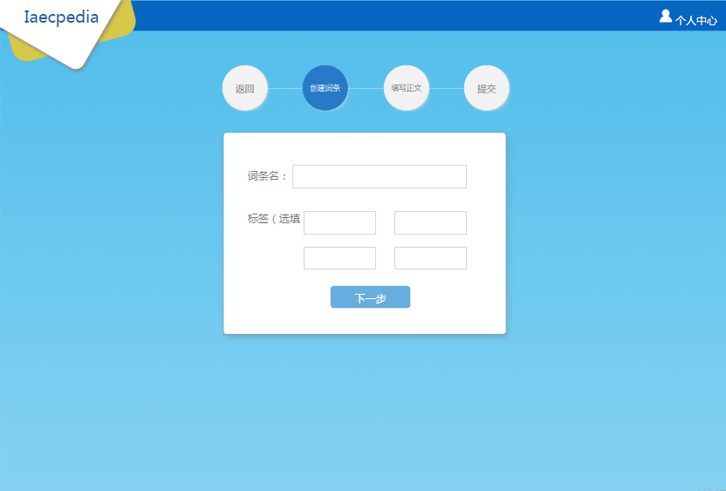

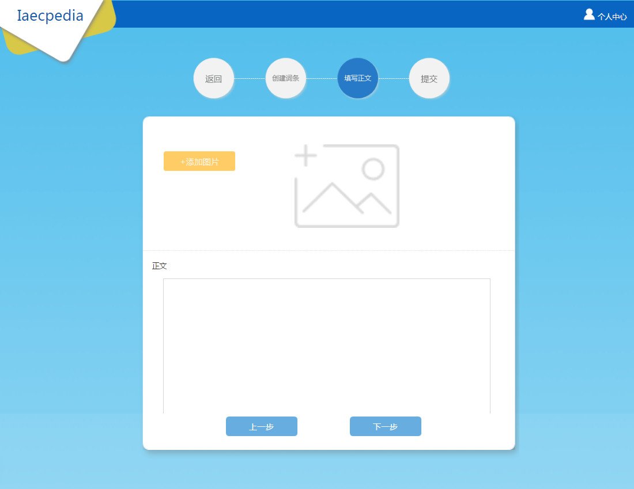

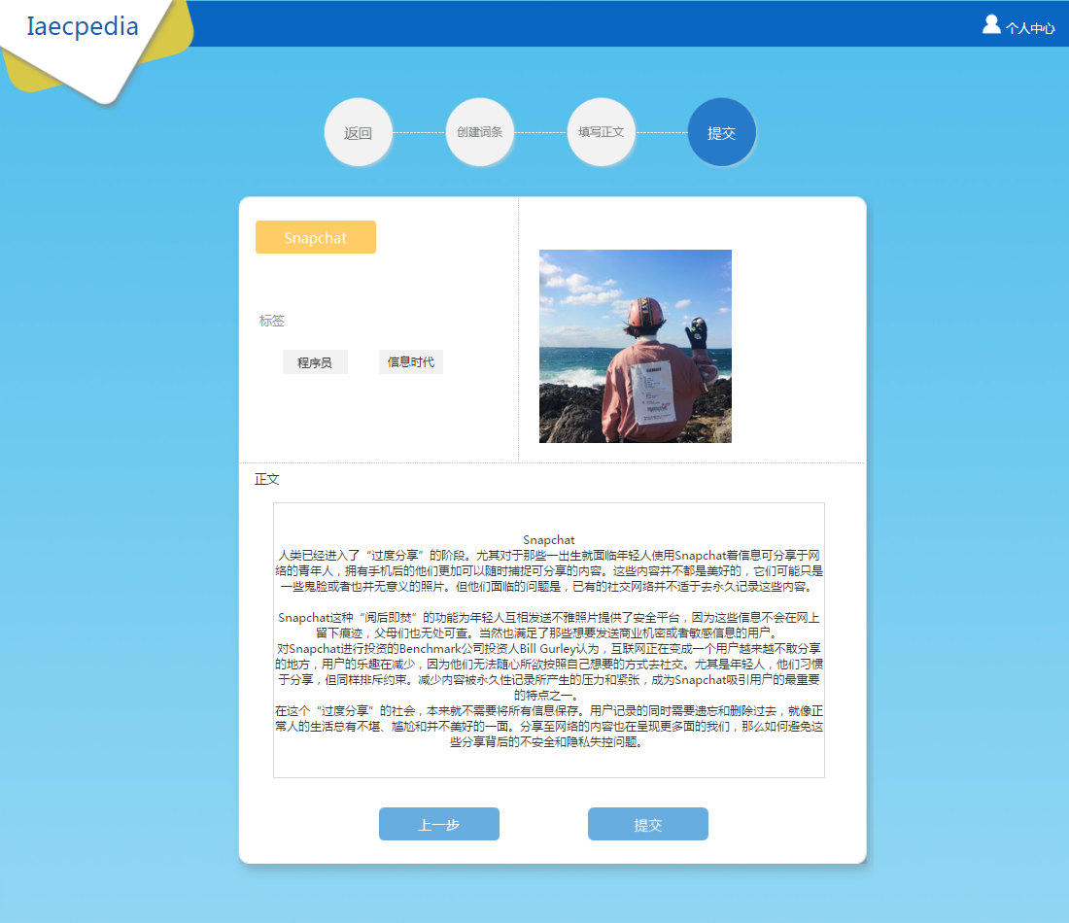

查看词条解释：

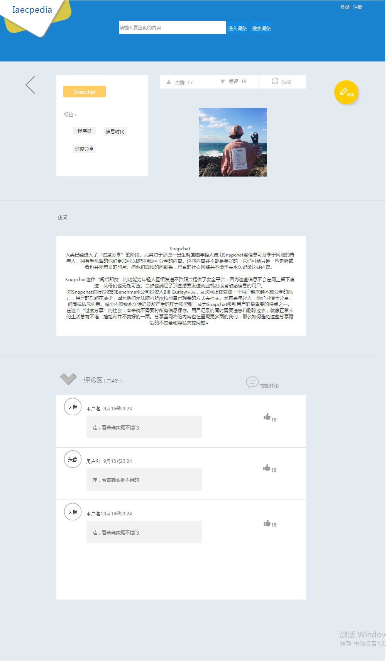

查看词条搜索列表：

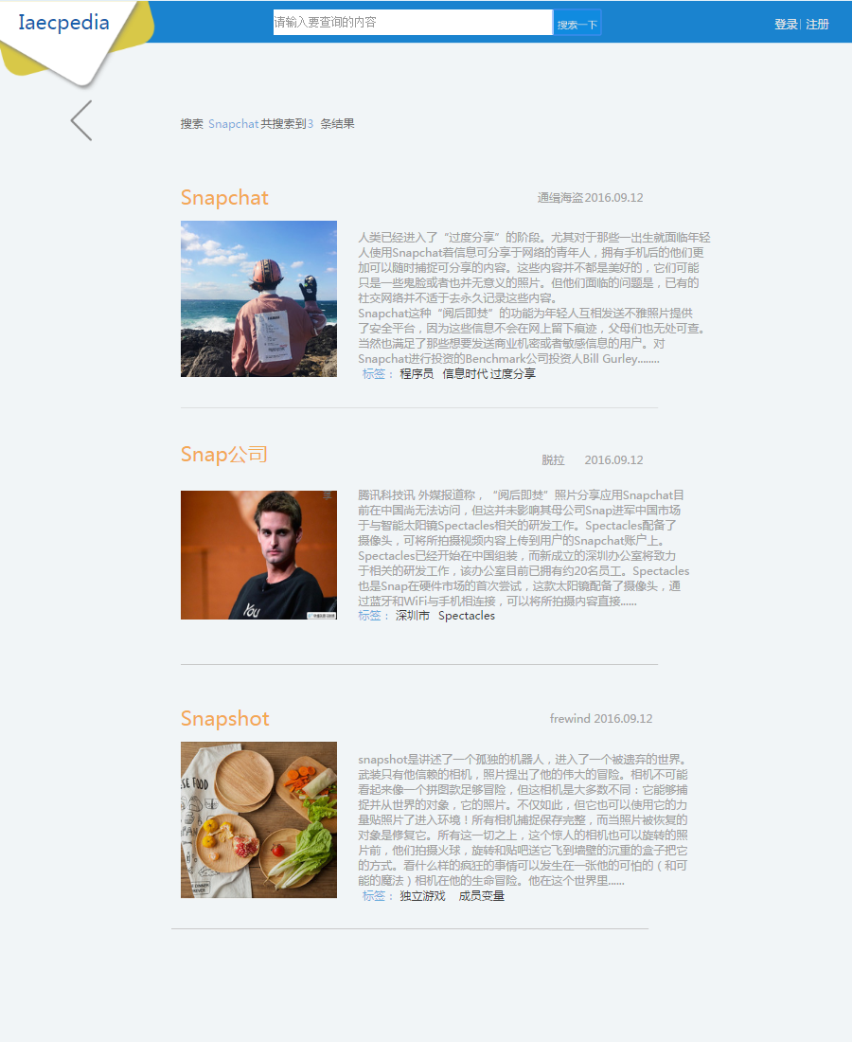

个人主页：

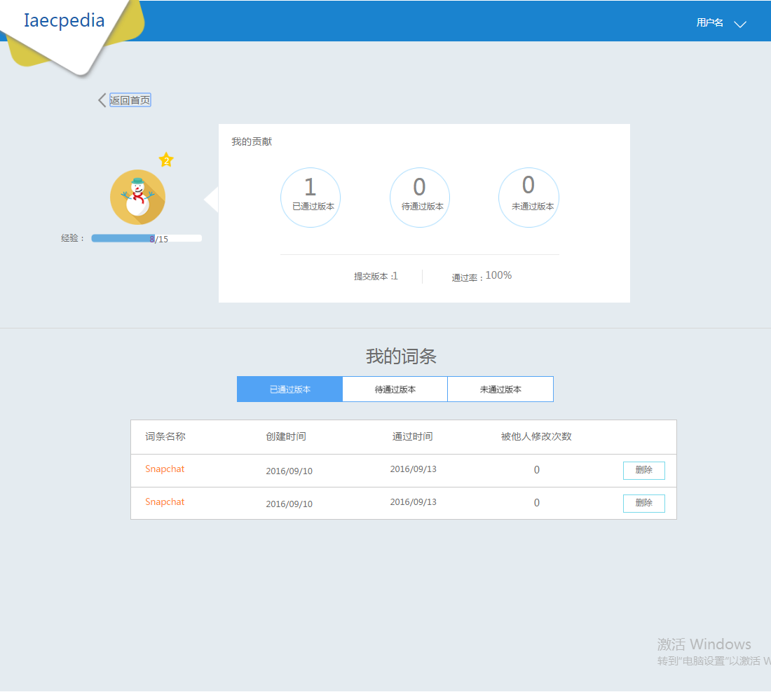

管理员主页：

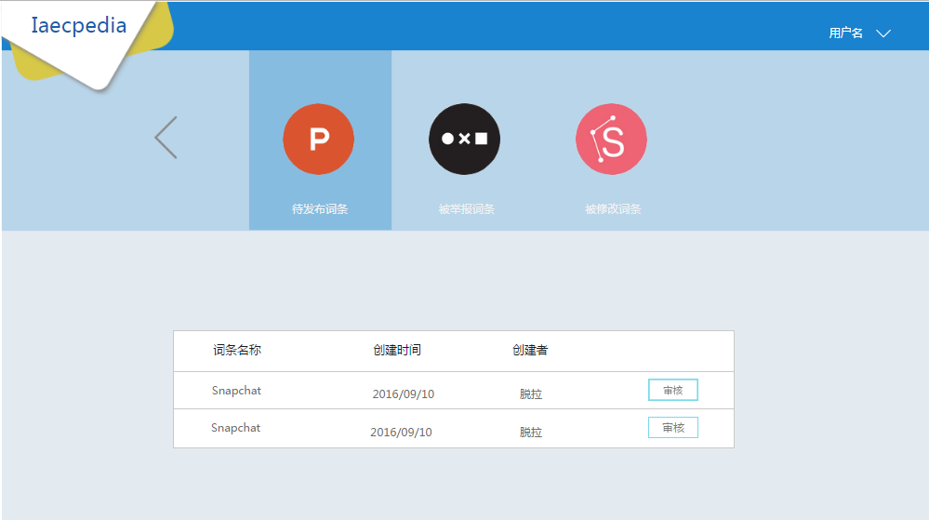

点击审核：

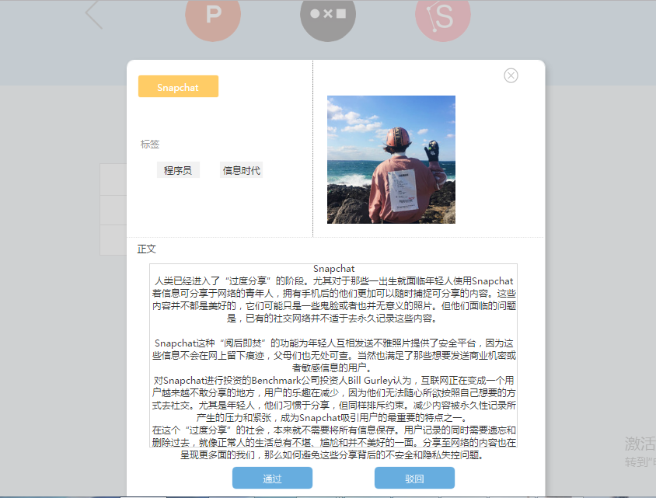

登录页面：

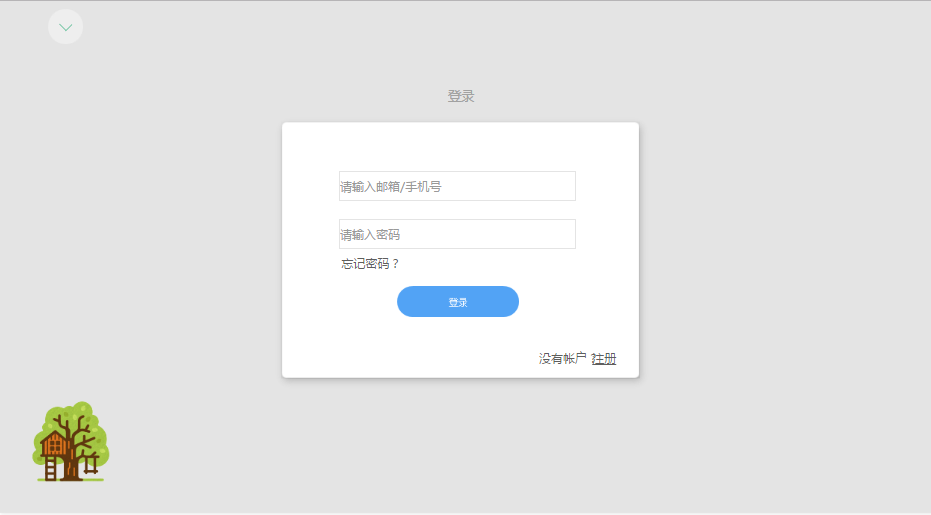

注册页面：

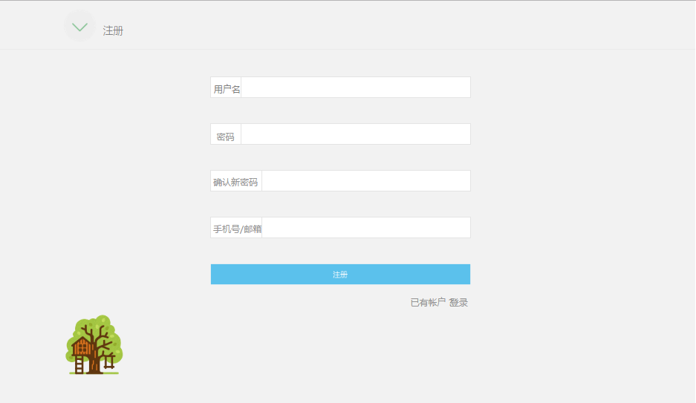

**3.2.2系统外部接口设计**

1. 提供多个Dao接口，与内部数据库进行交互操作，例如增删查改。
2. 提供多个Service接口，提供内部逻辑的转换与管理。

**3.2.3系统内部接口设计**

**硬件接口：**

1.支持一般X86、64位系统系列计算机。

2.一般性能的中型服务器。

#### 软件接口：

#### 运行于Windows XP以上版本系统，支持浏览器应用的系统。

#### 与数据库连接，提供JDBC接口。